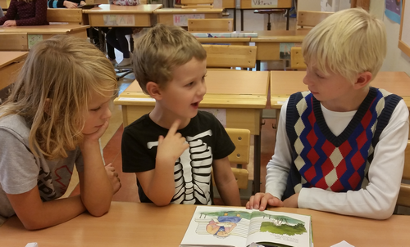Böcker skapar gemenskap och samtal.

|  |  |
| --- | --- |
|  | |
| **LÄXOR OCH KOM IHÅG VECKA 42**  **mån:** Textilslöjd: braxnar. *Skoldagen slutar kl.14.45*  *Skrivläxa: Faktatext om ekoxe*  **tis:** Klassen får besök av Aurora Hultqvist från Uppsala Universitet, sista dagen att lämna in svarstalongen angående Auroras studie i klassrummet (se särskilt info.blad som skickades hem i torsdags), musik/engelska i halvklass  **ons:** Vi åker tillNaturhistoriska riksmuseet, se särskilt info.blad som skickades ut vecka 41 (vanliga skoltider gäller) *Skoldagen**slutar kl.14.45*  **tor:** *Läsläxa: Kapitel 8 i Djurspanarna (öva tills du kan läsa med både flyt och inlevelse)*idrott (helklass)  **fre:** Träslöjd**:** aspar, idrott (helklass)  **Det här händer vecka 43**  *TEMAVECKA: FN*  **mån:** Textilslöjd: braxnar. *Skoldagen slutar kl.14.45*  *Skrivläxa: English homework, read and translate ”Numbers”*  **tis:** musik/engelska i halvklass  **ons:** *Skoldagen slutar kl.14.45*  **tor:** F-3-laget uppmärksammar FN-dagen (en dag för tidigt) och sjunger tillsammans i idrottshallen kl.9.00–ca 10.00  *Läsläxa: Kapitel 9 i Djurspanarna (öva tills du kan läsa med både flyt och inlevelse)*  **fre:** Träslöjd**:** aspar, idrott (helklass) | Hej!  I onsdags hade vi fadderverksamhet. Då fick alla elever i klass 3 läsa för sina fadderbarn. Då de läst färdigt skulle de samtala om boken och sedan skriva/rita en ”läslogg” som sedan fadderbarnen fick ta med sig hem samma dag. Faddrar och fadderbarn satt utspridda i F3-lagets lokaler och det var en fröjd att gå runt och lyssna till läsningen och de samtal som sedan fördes. Det blev väldigt lyckat och vi kommer säkert att göra det igen.  Det här arbetade vi bl a med i skolan förra veckan:  ***Matematik***: likhetstecknets betydelse, problemlösning (både enskilt och tillsammans, talkompisar 10-20 (addition, subtraktion),  ***Svenska***: adjektiv, stavning (dubbelteckning), textbearbetning (pratat om vikten av att skriva texter med ”egna ord” och inte kopiera/skriva av texter), högläsning, läs- och ordförståelse  ***English***: arbete med kap ”Colours”  **S*o/No****: istider och spår efter istider*, diskuterat tillförlitliga källor (källkritik)  **Läxor den här veckan:**  Läsläxa, torsdag  English homework to Monday 20/10  Ninni och Marie |